Бұланды ауданы Айнакөл ауылдық округінің, Амангелді ауылдық округінің, Алтынды ауылдық округінің, Вознесенка ауылдық округінің, Ерголка ауылдық округінің, Журавлевка ауылдық округінің, Капитоновка ауылдық округінің, Карамышевка ауылдық округінің, Қараөзек ауылдық округінің, Никольск ауылдық округінің, Новобратск ауылдық округінің жайылымдарды геоботаникалық зерттеп-қарау негізінде жайылым айналымдарының схемаларын бекіту туралы
Күшін жойған
Ақмола облысы Бұланды ауданы әкімдігінің 2020 жылғы 30 маусымдағы № А-06/168 қаулысы. Ақмола облысының Әділет департаментінде 2020 жылғы 3 шілдеде № 7933 болып тіркелді. Күші жойылды - Ақмола облысы Бұланды ауданы әкімдігінің 2021 жылғы 17 ақпандағы № А-02/39 қаулысымен
Ескерту. Күші жойылды - Ақмола облысы Бұланды ауданы әкімдігінің 17.02.2021 № А-02/39 (ресми жарияланған күнінен бастап қолданысқа енгізіледі) қаулысымен.

"Қазақстан Республикасындағы жергілікті мемлекеттік баскару және өзін-өзі баскару туралы" 2001 жылғы 23 қаңтардағы, "Жайылымдар туралы" 2017 жылғы 20 ақпандағы Қазақстан Республикасының Заңдарына сәйкес, Бұланды ауданының әкімдігі ҚАУЛЫ ЕТЕДІ:
1. Бұланды ауданы Айнакөл ауылдық округінің, Амангелді ауылдық округінің, Алтынды ауылдық округінің, Вознесенка ауылдық округінің, Ерголка ауылдық округінің, Журавлевка ауылдық округінің, Капитоновка ауылдық округінің, Карамышевка ауылдық округінің, Қараөзек ауылдық округінің, Никольск ауылдық округінің, Новобратск ауылдық округінің жайылымдарды геоботаникалық зерттеп-қарау негізінде жайылым айналымдарының схемалары осы қаулының 1, 2, 3, 4, 5, 6, 7, 8, 9, 10, 11 қосымшаларына сәйкес бекітілсін.
2. Осы қаулының орындалуын бақылау Бұланды ауданы әкімінің орынбасары О.Қ. Смағұловқа жүктелсін.
3. Осы қаулы Ақмола облысының Әділет департаментінде мемлекеттік тіркелген күнінен бастап күшіне енеді және ресми жарияланған күнінен бастап қолданысқа енгізіледі.
Бұланды ауданының әкімі | Т.Ерсеитов
Бұланды ауданы әкімдігінің
2020 жылғы "30" маусымдағы
№ А-06/168 қаулысына
1 қосымша
Бұланды ауданы Айнакөл ауылдық округінің жайылымдарды геоботаникалық зерттеп-қарау негізінде жайылым айналымдарының схемасы

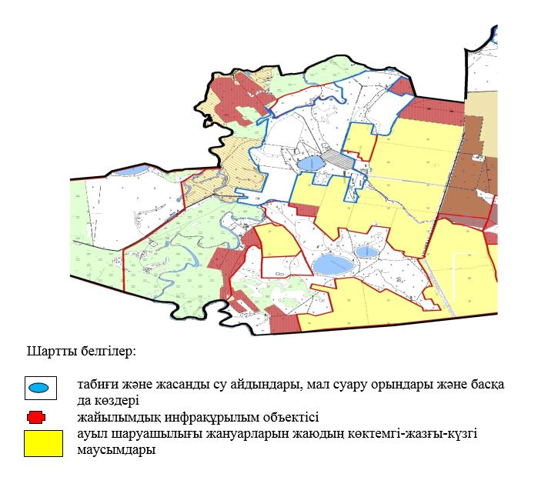

Бұланды ауданы әкімдігінің
2020 жылғы "30" маусымдағы
№ А-06/168 қаулысына
2 қосымша
Бұланды ауданы Амангелді ауылдық округінің жайылымдарды геоботаникалық зерттеп-қарау негізінде жайылым айналымдарының схемасы

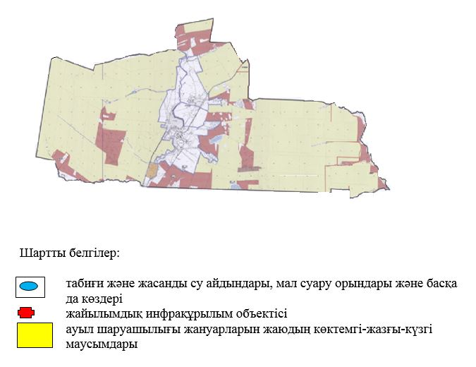

Бұланды ауданы әкімдігінің
2020 жылғы "30" маусымдағы
№ А-06/168 қаулысына
3 қосымша
Бұланды ауданы Алтынды ауылдық округінің жайылымдарды геоботаникалық зерттеп-қарау негізінде жайылым айналымдарының схемасы

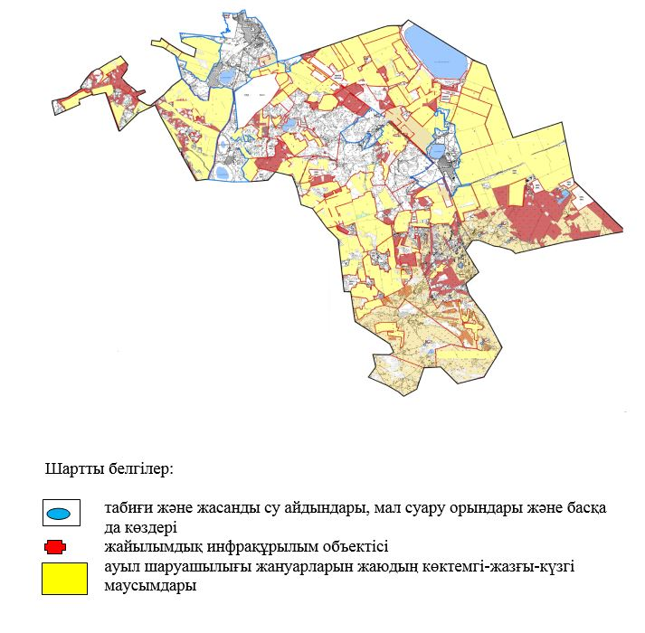

Бұланды ауданы әкімдігінің
2020 жылғы "30" маусымдағы
№ А-06/168 қаулысына
4 қосымша
Бұланды ауданы Вознесенка ауылдық округінің жайылымдарды геоботаникалық зерттеп-қарау негізінде жайылым айналымдарының схемасы

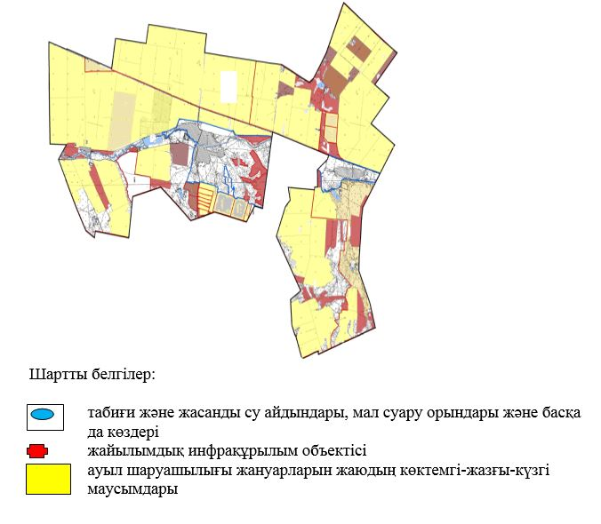

Бұланды ауданы әкімдігінің
2020 жылғы "30" маусымдағы
№ А-06/168 қаулысына
5 қосымша
Бұланды ауданы Ерголка ауылдық округінің жайылымдарды геоботаникалық зерттеп-қарау негізінде жайылым айналымдарының схемасы

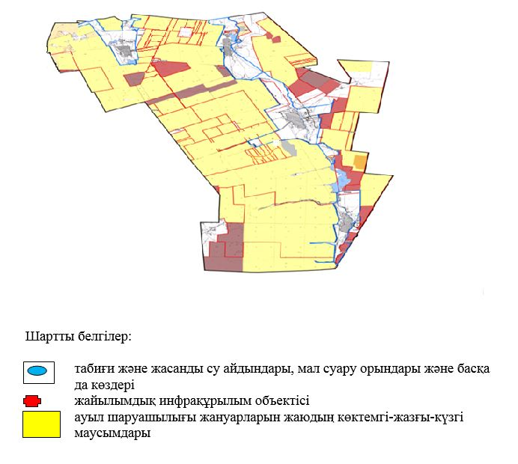

Бұланды ауданы әкімдігінің
2020 жылғы "30" маусымдағы
№ А-06/168 қаулысына
6 қосымша
Бұланды ауданы Журавлевка ауылдық округінің жайылымдарды геоботаникалық зерттеп-қарау негізінде жайылым айналымдарының схемасы

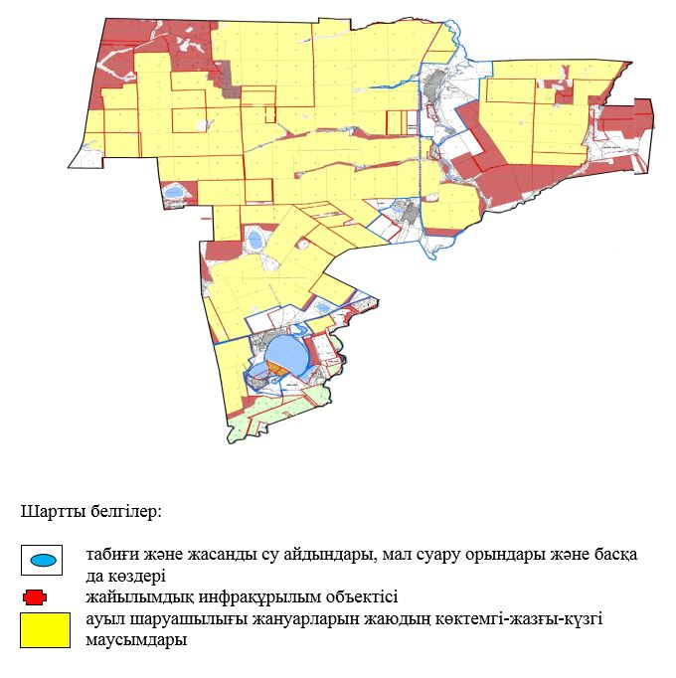

Бұланды ауданы әкімдігінің
2020 жылғы "30" маусымдағы
№ А-06/168 қаулысына
7 қосымша
Бұланды ауданы Капитоновка ауылдық округінің жайылымдарды геоботаникалық зерттеп-қарау негізінде жайылым айналымдарының схемасы

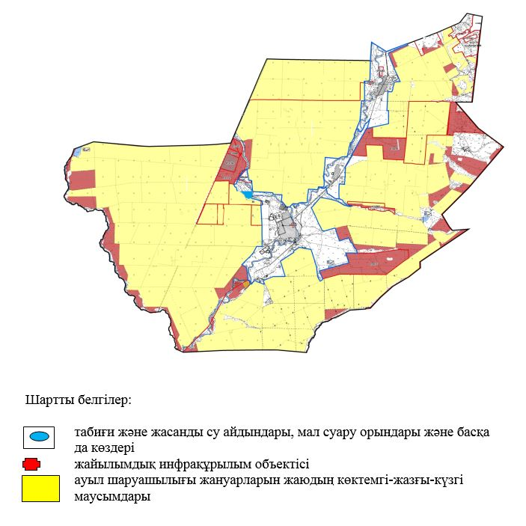

Бұланды ауданы әкімдігінің
2020 жылғы "30" маусымдағы
№ А-06/168 қаулысына
8 қосымша
Бұланды ауданы Карамышевка ауылдық округінің жайылымдарды геоботаникалық зерттеп-қарау негізінде жайылым айналымдарының схемасы

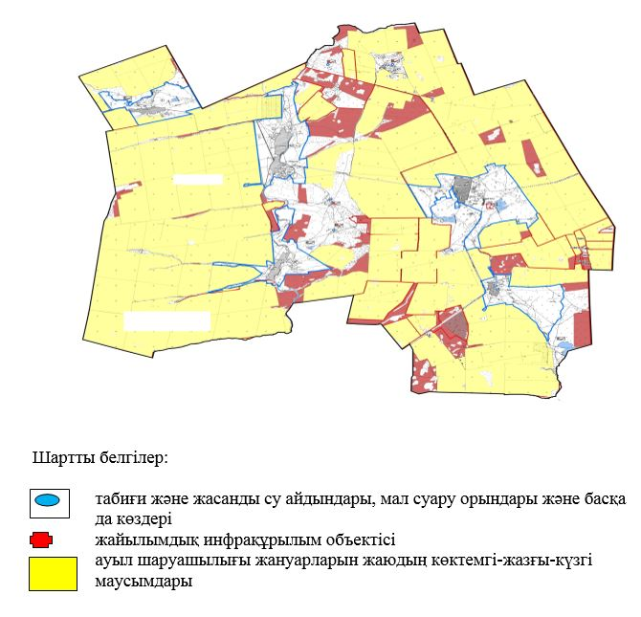

Бұланды ауданы әкімдігінің
2020 жылғы "30" маусымдағы
№ А-06/168 қаулысына
9 қосымша
Бұланды ауданы Қараөзек ауылдық округінің жайылымдарды геоботаникалық зерттеп-қарау негізінде жайылым айналымдарының схемасы

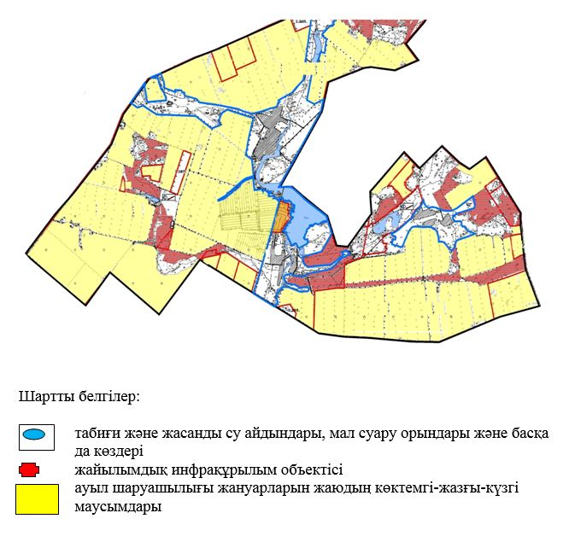

Бұланды ауданы әкімдігінің
2020 жылғы "30" маусымдағы
№ А-06/168 қаулысына
10 қосымша
Бұланды ауданы Никольск ауылдық округінің жайылымдарды геоботаникалық зерттеп-қарау негізінде жайылым айналымдарының схемасы

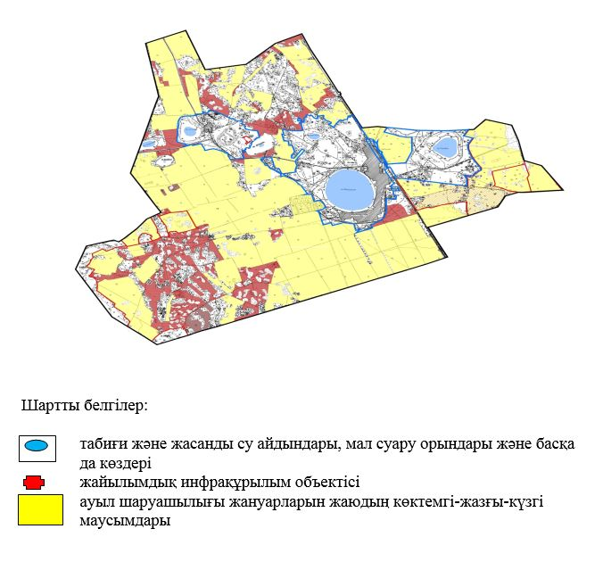

Бұланды ауданы әкімдігінің
2020 жылғы "30" маусымдағы
№ А-06/168 қаулысына
11 қосымша
Бұланды ауданы Новобратск ауылдық округінің жайылымдарды геоботаникалық зерттеп-қарау негізінде жайылым айналымдарының схемасы

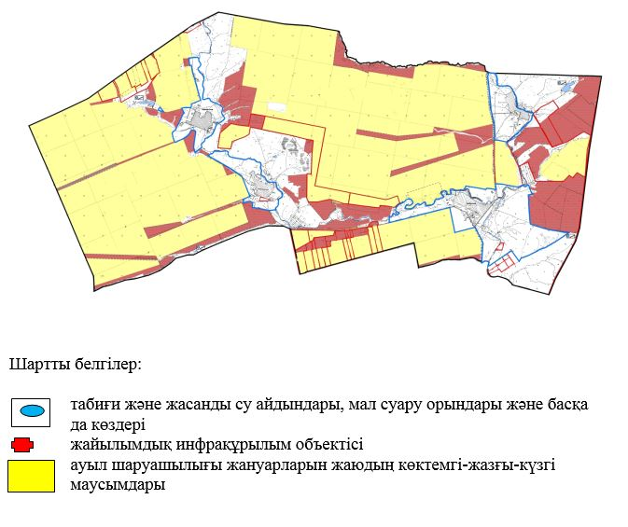

© 2012. Қазақстан Республикасы Әділет министрлігінің «Қазақстан Республикасының Заңнама және құқықтық ақпарат институты» ШЖҚ РМК

